:

Тема:
«Рентгеновское излучение и его использование в медицине»

Выполнил:
Научный руководитель
Оглавление
Введение 3
Цель работы 3
Задачи работы 3
Глава 1. Открытие рентгеновского излучения 4
1.1. Биография Рентгена Вильгельма Конрада 4
1.2. Открытие рентгеновского излучения 5
1.3. Получение рентгеновских лучей 6
Глава 2. Рентгеновское излучение 8
2.1.Виды рентгеновского излучения 8
2.2. Свойства рентгеновских лучей 8
2.3. Получение рентгеновского изображения 9
2.3.Влияние рентгеновского излучения на человека 10
Глава 3. Применение рентгеновских лучей 12
3.1. Преимущества и недостатки 14
Вывод 16
Список литературных источников 17
Приложения 18

Введение
Я выбрала данную тему потому, что каждый в своей жизни и не раз сталкивался с рентгеновским излучением, по принудительной или же иной причине, и мне захотелось узнать побольше о данном виде излучения, особенно его влияние на человека.

Цель работы
Познакомиться с таким явлением, как рентгеновское излучение и его применением в нашем мире.

Задачи работы
- Узнать историю открытия рентгеновского излучения;
- Рассмотреть, как получают рентгеновские лучи;
- Изучить свойства рентгена;
- Посмотреть влияние рентгеновских лучей на человека и методы защиты от лучей;
- Выявить как рентген и его лучи применяются в медицине.

Глава 1. Открытие рентгеновского излучения
  - . Биография Рентгена Вильгельма Конрада
Вильгельм Конрад Рентген родился 17 марта 1845 г. в пограничной с Голландией области Германии, в городе Ленепе. Он получил техническое образование в Цюрихе в той самой Высшей технической школе (политехникуме), в которой позже учился Эйнштейн. Увлечение физикой заставило его после окончания школы в 1866 г. продолжить физическое образование. Защитив в 1868 г. диссертацию на степень доктора философии, он работал ассистентом на кафедре физики сначала в Цюрихе, потом в Гисене, а затем в Страсбурге (1874-1879) у Кундта. Здесь Рентген прошел хорошую экспериментальную школу и стал первоклассным экспериментатором. Часть важных исследований Рентген выполнил со своим учеником, одним из основателей советской физики А.Ф. Иоффе. Научные исследования относятся к электромагнетизму, физике кристаллов, оптике, молекулярной физике. В 1895 открыл излучение с длиной волны, более короткой, нежели длина волны ультрафиолетовых лучей (X-лучи), названное в дальнейшем рентгеновскими лучами, и исследовал их свойства: способность отражаться, поглощаться, ионизировать воздух и т.д. Предложил правильную конструкцию трубки для получения Х-лучей - наклонный платиновый антикатод и вогнутый катод: первый сделал фотоснимки при помощи рентгеновских лучей. Открыл в 1885 магнитное поле диэлектрика, движущегося в электрическом поле (так называемый "рентгенов ток”). Его опыт наглядно показал, что магнитное поле создается подвижными зарядами, и имел важное значение для создания X. Лоренцем электронной теории. Значительное число работ Рентгена посвящено исследованию свойств жидкостей, газов, кристаллов, электромагнитных явлений, открыл взаимосвязь электрических и оптических явлений в кристаллах. За открытие лучей, носящих его имя, Рентгену в 1901 первому среди физиков была присуждена Нобелевская премия. С 1900 г. и до последних дней жизни (умер он 10 февраля 1923 г.) он работал в Мюнхенском университете.
  - . Открытие рентгеновского излучения
Изобрел данные лучи 1895 году немецкий ученый Рентген: во время работы с катодолучевой трубкой он обнаружил эффект флуоресценции платино-цианистого бария. Тогда и произошло описание таких лучей и их удивительной способности проникать сквозь ткани организма. Лучи стали называться икс-лучами (х-лучи). Позже в России их стали именовать рентгеновскими.
Лучи способны проникать сквозь мягкие ткани, но задерживаются, длина их определяется препятствием твердой поверхности. Мягкие ткани в человеческом организме — это кожа, а твердые — это кости. В 1901 году ученому присудили Нобелевскую премию. Однако еще до открытия Вильгельма Конрада Рентгена подобной темой были заинтересованы и другие ученые. В 1853 году французский физик Антуан-Филибер Масон изучал высоковольтный разряд между электродами в стеклянной трубке. Содержащийся в ней газ при низком давлении начал выпускать красноватое свечение. Откачивание лишнего газа из трубки привело к распаду свечения на сложную последовательность отдельных светящихся слоев, оттенок которых зависел от количества газа. В 1878 году Уильям Крукс (английский физик) высказал предположение о том, что флуоресценция возникает вследствие ударения лучей о стеклянную поверхность трубки. Но все эти исследования не были нигде опубликованы, поэтому Рентген не догадывался о подобных открытиях. После опубликования своих открытий в 1895 году в научном журнале, где ученый писал о том, что все тела прозрачны для этих лучей, хотя и в весьма различной степени, подобными экспериментами заинтересовались и другие ученые. Они подтвердили изобретение Рентгена, и в дальнейшем начались разработки и усовершенствование икс-лучей. Сам Вильгельм Рентген опубликовал еще две научные работы по теме икс-лучей в 1896 и 1897 годах, после чего занялся другой деятельностью. Таким образом, изобрели рентгеновское излучение несколько ученых, но именно Рентген опубликовал научные труды по этому поводу.

. Получение рентгеновских лучей
1)Рентгеновские лучи возникают при сильном ускорении заряженных частиц (в основном электронов) либо же при высоко энергетичных переходах в электронных оболочках атомов или молекул. Оба эффекта используются в рентгеновских трубках, в которых электроны, испущенные раскалённым катодом, ускоряются (при этом рентгеновские лучи не испускаются, т.к ускорение слишком мало) и ударяются об анод, где они резко тормозятся (при этом испускаются рентгеновские лучи: т. н. тормозное излучение) и в то же время выбивают электроны из внутренних электронных оболочек атомов металла, из которого сделан анод. Пустые места в оболочках занимаются другими электронами атома. При этом испускается рентгеновское излучение с определённой, характерной для материала анода энергией, частоты определяются законом Мозли:
где Z - атомный номер элемента анода, A и B - константы для определённого значения главного квантового числа n электронной оболочки). В настоящее время аноды изготовляются главным образом из керамики, причём та их часть, куда ударяют электроны, - из молибдена. В процессе ускорения-торможения лишь 1% кинетической энергии электрона идёт на рентгеновское излучение, 99% энергии превращается в тепло.
2) Рентгеновское излучение можно получать также и на ускорителях заряженных частиц. Т.н. синхротронное излучение возникает при отклонении пучка частиц в магнитном поле, в результате чего они испытывают ускорение в направлении, перпендикулярном их движению. Синхротронное излучение имеет сплошной спектр с верхней границей. При соответствующим образом выбранных параметрах (величина магнитного поля и энергия частиц) в спектре синхротронного излучения можно получить и рентгеновские лучи.
Схематическое изображение рентгеновской трубки. X - рентгеновские лучи, K - катод, А - анод (иногда называемый антикатодом), С - теплоотвод, Uh - напряжение накала катода, Ua - ускоряющее напряжение, Win - впуск водяного охлаждения, Wout - выпуск водяного охлаждения (см. рентгеновская трубка).
3) В качестве источников рентгеновских лучей могут служить также некоторые радиоактивные изотопы : одни из них непосредственно испускают рентгеновские лучи, ядерные излучения других (электроны или λ-частицы) бомбардируют металлическую мишень, которая испускает рентгеновские лучи. Интенсивность рентгеновского излучения изотопных источников на несколько порядков меньше интенсивности излучения рентгеновской трубки, но габариты, вес и стоимость изотопных источников несравненно меньше, чем установки с рентгеновской трубкой.
4) Источниками мягких рентгеновских лучей с λ порядка десятков и сотен могут служить синхротроны и накопители электронов с энергиями в несколько Гэв. По интенсивности рентгеновское излучение синхротронов превосходит в указанной области спектра излучение рентгеновской трубки на 2-3 порядка.
5) Естественные источники рентгеновских лучей - Солнце и другие космические объекты.

Глава 2. Рентгеновское излучение
Рентгеновское излучение — электромагнитные волны, энергия фотонов которых лежит на шкале электромагнитных волн между ультрафиолетовым излучением и гамма-излучением (от ~100 эВ до ~1 МэВ), что соответствует длинам волн от ~103,1 до ~10−2 Å (от ~10 до ~10−3 нм).

2.1.Виды рентгеновского излучения:
А)по длине волны и проникающей способности:
-мягкое (длина волны больше, чем у жесткого, а проникающая способность меньше);
-жёсткое;
Б)по механизмам излучения и спектрам:
-тормозное;
-характеристическое.

2.2. Свойства рентгеновских лучей
- Высокая проникающая способность – способны проникать через определенные среды. Все тела для рентгеновского луча прозрачны, и степень прозрачности зависит от толщины тела. Именно благодаря этому свойству луч стал применяться в медицине для выявления работы органов, наличия переломов и инородных тел в организме. Рентгеновские лучи лучше всего проникают через газообразные среды (легочная ткань), плохо проникают через вещества с высокой электронной плотностью и большой атомной массой (в человеке – кости);
- Флюоресценция – свечение. При этом энергия рентгеновского излучения переходит в энергию видимого света. В настоящее время принцип флюоресценции лежит в основе устройства усиливающих экранов, предназначенных для дополнительного засвечивания рентгеновской пленки. Это позволяет снизить лучевую нагрузку на организм исследуемого пациента;
- Действие на фотопленку. Х-лучи могут подобно свету делать пленку темной, это позволяет фотографировать ту теневую сторону, которая получается при исследовании рентгеновскими лучами тел;
- Ионизирующая способность – под действием рентгеновских лучей происходит ионизация атомов ( разложение нейтральных молекул на положительные и отрицательные ионы, составляющие ионную пару;
- Биологическое – повреждение клеток. Большей частью оно обусловлено ионизацией биологически значимых структур (ДНК, РНК, молекул белков, аминокислот, воды). Положительные биологические эффекты – противоопухолевое, противовоспалительное.

2.3. Получение рентгеновского изображения
Получение рентгеновского изображения основано на ослаблении рентгеновского излучения при его прохождении через различные ткани организма. В результате прохождения через образования разной плотности и состава пучок излучения рассеивается и тормозится, в связи с чем, на пленке формируется изображение разной степени интенсивности – так называемое суммационное изображение всех тканей (тень).
Рентгеновская пленка – слоистая структура, основной слой представляет собой полиэфирный состав толщиной до 175 мкм, покрытый фотоэмульсией (йодид и бромид серебра, желатин).
- Проявление пленки – происходит восстановление серебра (где лучи прошли насквозь - почернение участка пленки, где задержались – более светлые участки);
- Фиксаж – вымывание бромида серебра из участков, где лучи прошли насквозь и не задержались.
В современных цифровых аппаратах регистрация выходного излучения может производиться на специальную электронную матрицу. Аппараты обладающие электронной чувствительной матрицей стоят значительно дороже аналоговых устройств. При этом печать плёнок производится только при необходимости, а диагностическое изображение выводится на монитор и, в некоторых системах, сохраняется в базе данных вместе с остальными данными о пациенте.

.Влияние рентгеновского излучения на человека
Рентгеновское излучение в повышенных дозах провоцирует изменения в кожных покровах, которые похожи на ожог от солнечных лучей. Только при облучении происходит более глубокое и серьёзное повреждение верхнего слоя кожи. Появившиеся на коже язвы требуют затяжного по времени лечения.
Со временем исследователи выявили, что такого пагубного действия реально избежать, если уменьшить дозировку или время. При этом применяется дистанционное управление процедурой.
Вред от получаемых волн иногда проявляется не сразу, а только спустя промежуток времени, постепенно: случаются непрерывные или временные преобразования в структуре эритроцитов, повышается риск развития лейкемии. Возможно характерное образование последствия в виде преждевременного старения и утери эластичности кожи.
Влияние рентгеновского излучения зависит от того, какой внутренний орган подвержен излучению. Воздействие электромагнитных волн зависит от дозы лучей. При облучении половых органов у человека развивается бесплодие, при кроветворных органах – болезни крови.
Регулярное облучение даже в самых маленьких количествах и при коротких промежутках, приводит к изменениям на генетическом фоне. Они редко обратимы.
Электромагнитные волны проникают через ткани человеческого тела, при этом осуществляется ионизация в клетках, изменяется структура. Результатами таких воздействий становятся соматические осложнения или болезни в будущем поколении. Так проявляются генетические заболевания.
У людей, подвергшихся излучению, выявляются патологии крови. После маленьких доз возникают изменения её состава, которые ещё обратимы. Распадаются эритроциты и гемоглобин вследствие гемолитических изменений. Возможна тромбоцитопения.
При облучении нередки травмы хрусталика глаза, он мутнеет, и наступает катаракта.
Однократное облучение медицинской аппаратурой не влечёт за собой сильных перемен, т.к. содержит небольшую дозировку. При чувстве пациентом повышенной тревоги он вправе попросить у медика специальный защитный фартук. После выключения аппарата вредоносное действие тут же прекращается. Частое же влияние пагубно сказывается на человеческом организме.
Исследование последствий вредного облучения позволило создать международные стандарты, в которых указаны разрешённые минимальные дозы.
Противопоказания к проведению рентгенологических исследований:
1) Больные в тяжелом состоянии;
2) Период беременности из-за негативного влияния на плод;
3) Больные с кровотечением или открытым пневмотораксом.

Глава 3. Применение рентгеновских лучей и их преимущества и недостатки

3.1.Применение
При помощи рентгеновских лучей можно просветить человеческое тело, в результате чего можно получить изображение костей, а в современных приборах и внутренних органов. При этом используется тот факт, что у содержащегося преимущественно в костях элемента кальция (Z=20) атомный номер гораздо больше, чем атомные номера элементов, из которых состоят мягкие ткани, а именно водорода (Z=1), углерода (Z=6), азота (Z=7), кислорода (Z=8). Кроме обычных приборов, которые дают двумерную проекцию исследуемого объекта, существуют компьютерные томографы, которые позволяют получать объёмное изображение внутренних органов.
Выявление дефектов в изделиях (рельсах, сварочных швах и т.д.)) с помощью рентгеновского излучения называется рентгеновской дефектоскопией.
В материаловедении, кристаллографии, химии и биохимии рентгеновские лучи используются для выяснения структуры веществ на атомном уровне при помощи дифракционного рассеяния рентгеновского излучения (рентгеноструктурный анализ). Известным примером является определение структуры ДНК.
Кроме того, при помощи рентгеновских лучей может быть определён химический состав вещества. В электронно-лучевом микрозонде (либо же в электронном микроскопе) анализируемое вещество облучается электронами, при этом атомы ионизируются и излучают характеристическое рентгеновское излучение. Вместо электронов может использоваться рентгеновское излучение. Этот аналитический метод называется рентгено-флюоресцентным анализом.
В медицине Рентгенография применяется для диагностики:
- лёгких и средостения - инфекционные, опухолевые и другие заболевания;
- позвоночника - дегенеративно-дистрофические (остеохондроз, спондиллез, искривления), инфекционные и воспалительные (различные виды спондилитов), опухолевые заболевания;
- различных отделов периферического скелета - на предмет различных травматических (переломы, вывихи), инфекционных и опухолевых изменений;
- брюшной полости - перфорации органов, функции почек (экскреторная урография) и другие изменения.

3.2. Преимущества и недостатки
Рентгенография- исследование внутренней структуры объектов, которые проецируются при помощи рентгеновских лучей на специальную плёнку или бумагу. Наиболее часто термин используется в медицинском контексте, описывающий не инвазивное исследование, основанное на изучении костных структур и мягких тканей, при помощи суммационного проекционного изображения.
Рентгеноскопия (рентгеновское просвечивание) - классическое определение - метод рентгенологического исследования, при котором изображение объекта получают на светящемся (флюоресцентном) экране.
Преимущества рентгенографии
+ Широкая доступность метода и легкость в проведении исследований;
+Для большинства исследований не требуется специальной подготовки пациента;
+Относительно низкая стоимость исследования;
+Снимки могут быть использованы для консультации у другого специалиста или в другом учреждении (в отличие от УЗИ-снимков, где необходимо проведения повторного исследования, так как полученные изображения являются оператор-зависимыми).
Недостатки рентгенографии
-Относительно плохая визуализация мягких тканей (связки, мышцы, диски и др.). "Замороженность" изображения - сложность оценки функции органа. Наличие ионизирующего излучения.
Преимущества рентгеноскопии
+Главным преимуществом перед рентгенографией является факт исследования в реальном масштабе времени. Это позволяет оценить не только структуру органа, но и его смещаемость, сократимость или растяжимость, прохождение контрастного вещества, наполняемость. Метод также позволяет достаточно быстро оценить локализацию некоторых изменений, за счет вращения объекта исследования во время просвечивания (многопроекционное исследование). При рентгенографии для этого требуется проведение нескольких снимков, что не всегда возможно (пациент ушел после первого снимка не дождавшись результатов; большой поток пациентов, при котором делаются снимки только в одной проекции);
+Рентгеноскопия позволяет контролировать проведение некоторых инструментальных процедур - постановка катетеров, ангиопластика (см. ангиография), фистулография;
Недостатки рентгеноскопии
Относительно высокая доза облучения по сравнению с рентгенографией - практически нивелирован с появлением новых цифровых аппаратов, снижающих дозовую нагрузку в сотни раз;
Низкое пространственное разрешение - также значительно улучшено с появлением цифровых аппаратов.

Вывод
По изученному материалу можно сделать вывод, что использование рентгеновских лучей стало спасением множества человеческих жизней. Рентген помогает не только своевременно диагностировать заболевание, методики лечения с применением лучевой терапии избавляют больных от различных патологий, начиная с гиперфункции щитовидной железы и заканчивая злокачественными опухолями костных тканей.

Список литературных источников
- Определение рентгеновского излучения. [Электронный ресурс]- URL: https://ru.wikipedia.org (06.03.19);
- Биография Вильгельма Конрада Рентгена [Электронный ресурс]- URL: http://biographera.net (10.03.19);
- Применение, преимущества и недостатки. [Электронный ресурс]- URL: https://works.doklad.ru (15.03.19);
- Свойства и история открытия рентгеновских лучей. [Электронный ресурс]- URL: https://x-raydoctor.ru (26.04.19);
- Влияние рентгеновского излучения на человека. [Электронный ресурс]- URL: https://toxiny.ru (26.04.19);
- Виды рентгеновских лучей. [Электронный ресурс]- URL: https://studfiles.net (22.03.19).

Приложения
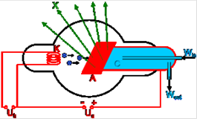

Примеры снимка
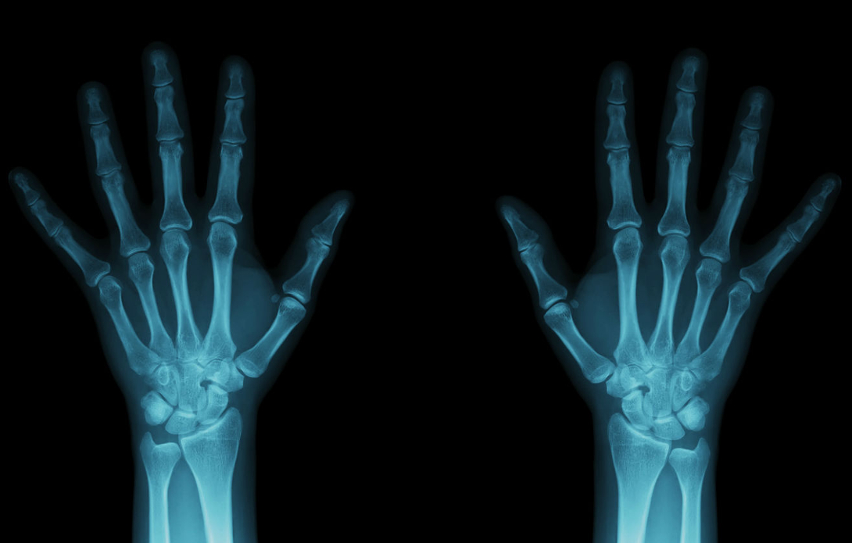

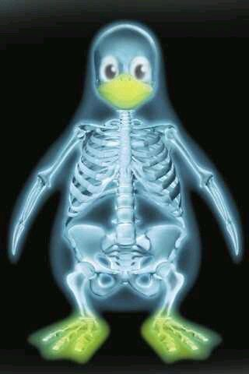
Приложение 1. Рентгеновская трубка.
